POEMA VISUAL

PER REALITZAR AQUESTA PRÀCTICA SEGUEIX AQUESTS PASSOS:

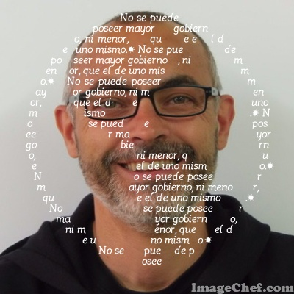

No se puede poseer mayor gobierno, ni menor, que el de uno mismo.
1.- Busca un poema o una frase cèlebre.
2.- Anar a la Web on has d’anar per realizar aquesta tasca:
http://www.imagechef.com/ic/es/poem/

Enganxa el teu poema aquí amb la foto que vulguis.

